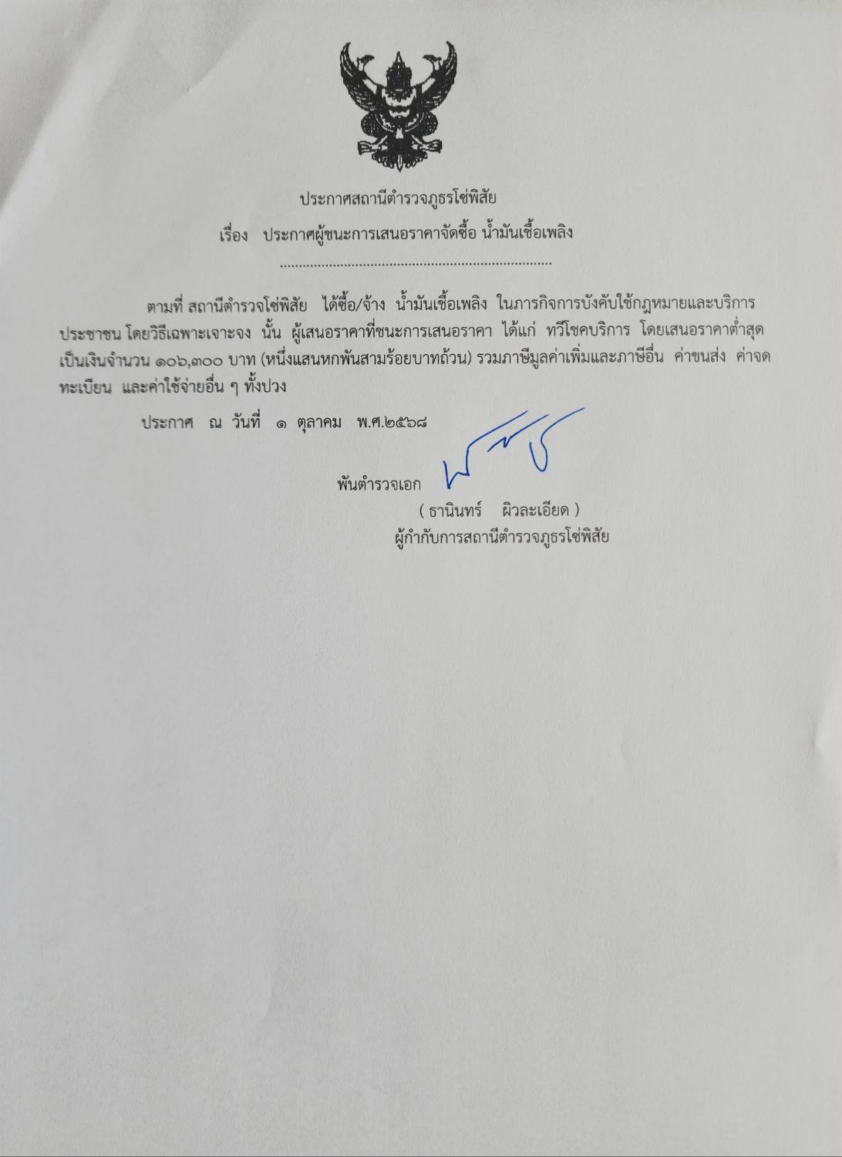

ราละเอียดแนบท้ายประกาศเผยแพร่แผนการจัดซื้อจัดจ้างประจำปีงบประมาณ พ.ศ.2569
สถานีตำรวจภูธรโซ่พิสัย ลงวันที่ 1 ตุลาคม พ.ศ.2568
ลำดับที่ | เลขโครงการ | ชื่อโครงการ | งบประมาณโครงการ(บาท) | คาดว่าจะประกาศจัดซื้อจัดจ้าง (เดือน/ปี)
1 | 68119505897 | ค่าน้ำมันเชื้อเพลิง | 106,300 | ตุลาคม 2568

ตรวจแล้วถูกต้อง
พ.ต.อ.
(ธานินทร์ ผิวละเอียด)
ผกก.สภ.โซ่พิสัย

